Подготовила:
Кроловецкая А.А.
«Как работать со стереотипиями (стиммингом):
когда вмешиваться, а когда разрешать?».
Работа со стереотипиями (стиммингом) — это поиск баланса между принятием нейроособенности ребенка и обеспечением его безопасности и развития. Главный принцип: не бороться с поведением, а понимать его функцию и при необходимости предлагать адаптивную альтернативу.
Что такое стимминг и зачем он нужен?
Стереотипии (раскачивание, махание руками, повторение звуков, вращение предметов и т.д.) — это естественный механизм саморегуляции для человека с РАС. Они помогают:
- Справиться с перегрузкой (сенсорной, эмоциональной).
- Выразить радость, волнение, интерес.
- Сосредоточиться или, наоборот, “перезагрузиться”.
- Восполнить недостаток сенсорных ощущений.
Подавление стимминга без предложения альтернативы может повысить тревожность и привести к более нежелательному поведению.
Критерии: когда разрешать, а когда мягко вмешиваться?
Решение основано на анализе функции поведения и его влияния на жизнь ребенка.
Разрешать и принимать (не вмешиваться) Аккуратно вмешиваться и перенаправлять
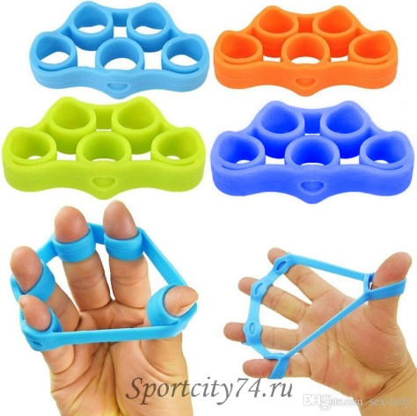
• Безопасность: Поведение не угрожает физическому здоровью ребенка и окружающих.
• Обучение: Не мешает процессу обучения или освоению нового навыка в данный момент.
• Социализация: Не является социально неприемлемм в данном контексте (например, дома).
• Функция: Помогает ребенку успокоиться, обрадоваться, сконцентрироваться.
• Опасность: Ребенок может причинить себе вред (самоагрессия: битье головой, кусание).
• Помеха: Поведение полностью блокирует возможность общения, обучения, участия в важной деятельности.
• Социальная изоляция: Поведение резко выделяет ребенка в группе сверстников, подвергая его насмешкам и отторжению (например, громкие вокализации в классе).
• Сенсорный голод: Поведение — единственный доступный ребенку способ получить нужные ощущения.
Практические шаги: как работать со стиммингом?
Работа строится не на запрете, а на расширении арсенала способов саморегуляции.
Проанализируйте и наблюдайте (ABC-анализ)
Задайте себе вопросы:
· Антецедент (A): Что происходит ДО? (Шумно? Скучно? Новая задача? Требуют внимания?)
· Поведение (B): Что именно делает ребенок? (Моторика, звуки).
· Последствие (C): Что происходит ПОСЛЕ? (Его оставляют в покое? Он успокаивается? Получает желаемое?)

Это поможет понятьфункцию и автоматические поведенческие реакции.
Уважайте и легализуйте
Выделите”безопасное время и место” для стимминга. Скажите: “Я вижу, тебе нужно потрясти руками. Давай сделаем это на диване 5 минут”. Это снимет напряжение и научит саморегуляции.
Предложите социально приемлемую альтернативу
Это ключевой шаг. Найдите сенсорно похожее, но более уместное поведение:
· Вместо махания руками → Дайте потрогать эспандер, “жвачку для рук”, покрутить спиннер.
· Вместо раскачивания → Предложите покататься на качелях, сесть на гимнастический мяч.
· Вместо вербальных эхолалий → Предложите наушники с любимой музыкой или тихое место для проговаривания.
- Работайте с причиной, а не со следствием
· При сенсорной перегрузке → Создайте спокойное место, используйте беруши, тяжелый жилет, глубокое давление.
· При тревоге → Используйте визуальное расписание, предупреждайте об изменениях.

· При скуке или потребности в стимуляции → Предложите насыщенную сенсорную активность (батут, лепка, бассейн с шариками).
- Объясняйте и обучайте (если уровень понимания позволяет)
Используйте социальные истории,чтобы объяснить, когда и где можно использовать стимминг, а когда лучше попробовать альтернативу.
💎 Краткий алгоритм действий для родителя в момент стимминга
1. Остановитесь и оцените: Опасно ли это? Мешает ли чему-то важному прямо сейчас?
2. Спросите себя: Что может чувствовать ребенок? (Страх? Радость? Перегрузка?)
3. Если вмешательство НЕ нужно → Просто будьте рядом, дайте понять, что вы его принимаете.
4. Если вмешательство НУЖНО → Спокойно и бережно предложите альтернативу: “Давай вместо этого покрутим вот этот волчок” или “Я вижу, тебе тяжело. Давай обнимемся крепко (глубокое давление)”.
Помните, ваша цель — не сделать ребенка “тише и удобнее” для мира, а помочь ему жить в этом мире, сохраняя свою целостность.
Стимминг — часть его личности.
Задача — научить его управлять этой частью гибко и безопасно.

